|  |
| --- |
| Elmer Lukas, Heidt Christina, Treichler Delia  18. Dezember 2011 |

|  |
| --- |
| Studienarbeit |
| Extended Management Summary |
|  |

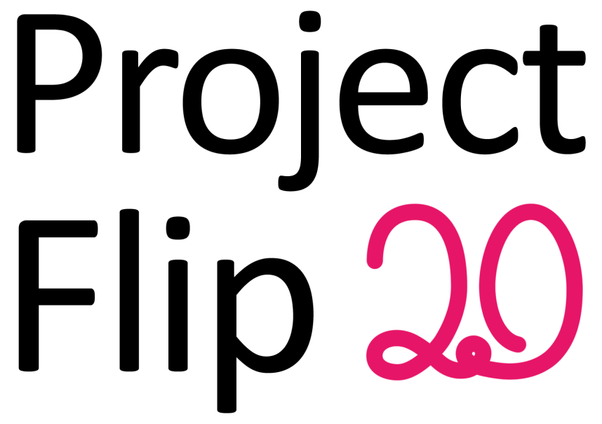

# Dokumentinformationen

## Änderungsgeschichte

|  |  |  |  |
| --- | --- | --- | --- |
| Datum | Version | Änderung | Autor |
| 13.12.2011 | 1.0 | Erste Version des Dokuments | cheidt |
| 18.12.2011 | 1.1 | Review | dtreichl |

## Inhaltsverzeichnis

1 Dokumentinformationen 1

1.1 Änderungsgeschichte 1

1.2 Inhaltsverzeichnis 1

2 Ausgangslage 2

3 Vorgehen & Technologien 3

4 Ergebnisse 4

5 Ausblick 5

# Ausgangslage

Wer einen Termin vereinbart, legt meist Wert darauf, pünktlich zu erscheinen. Dies führt oft dazu, dass man zu früh erscheint und schliesslich noch eine Weile auf seinen Gesprächspartner warten muss. Wie kann diese Zeit nun optimal genutzt werden?

Die Zühlke Engineering AG hat es sich zur Aufgabe gemacht, ihren Kunden in dieser Zeit die Firma und ihre bisher ausgeführten Projekte näher zu bringen. Daher sind in der Eingangshalle der Zühlke Engineering AG verschiedene Stellwände mit einer kleineren Auswahl an Projekten ausgestellt. Die einzelnen Projekte werden mittels einer sogenannten Project Note dargestellt – eine A4-Seite, welche Aufschluss über die Projektaufgabe, dessen Umsetzung, den Projektpartner und den Kundennutzen des Projektes gibt.  
Durch die Präsentation einzelner Projekte kann sich der wartende Kunde ein besseres Bild über die Tätigkeiten der Firma machen. Er erfährt beispielsweise, in welchen Themenbereichen die Zühlke Engineering AG schon gearbeitet hat oder mit welchen Partnern sie dies tat. Dadurch könnten auch Anregungen für eine zusätzliche Zusammenarbeit entstehen.  
Des Weiteren gibt es die Möglichkeit, von den aufgeführten Project Notes eine Kopie mitzunehmen. Diese Kopien liegen zur Mitnahme bereit oder können gegebenenfalls am Empfang in Auftrag gegeben werden.

Das hauptsächliche Problem besteht darin, dass nie alle Projekte gleichzeitig ausgestellt werden können. Es ist denkbar, dass sich Personen für Projekte oder Bereiche interessieren, die zum Zeitpunkt nicht aufgeführt sind. Dies kann von den Kunden auch als Fehlen solcher Projekte interpretiert werden.   
Eine weitere Problematik ist die Zeit, welche für das Durchschauen der Project Notes benötigt wird, wenn z.B. nach einem bestimmten Themenbereich oder einer bestimmten Firma gesucht wird. Diese ist nur begrenzt und könnte besser genutzt werden.

# Vorgehen & Technologien

Als Ausgangslage diente Project Flip 1.0, welches für ein Dell Multi-Touch Tablet implementiert wurde. Dieses Projekt war jedoch primär darauf ausgelegt, bei Kundengesprächen einfacher auf Projekte zugreifen zu können. Die in diesem Projekt erworbenen Erkenntnisse konnten aber für Project Flip 2.0 wichtige Informationen liefern. Daher wurde gleich zu Beginn des Project Flip 2.0 ein Prototyp ausgearbeitet, welcher sicherstellte, dass jene Elemente, die sich beim Vorgänger Project Flip 1.0 nachteilig ausgewirkt hatten, auf andere, verbesserte Weise umgesetzt wurden.

Im Fokus dieser Applikation liegt klar der Nutzer. Deshalb wurden anfangs Befragungen zum Verhalten und den Gewohnheiten der Kunden der Zühlke Engineering AG durchgeführt. Die daraus abgeleiteten Nutzerprofile bildeten den Grundstein der Anwendung. Zudem musste bedacht werden, dass die Nutzung der Applikation durch Kunden immer nur von kurzer Dauer ist. Aus diesem Grund offeriert die Applikation nur eine begrenzte Anzahl von Funktionen. Diese umfassen das Stöbern nach Project Notes, dass Filtern nach verschiedenen Kriterien und schliesslich das Lesen einer Project Note.

Nach der Auswertung der Interviews und Beobachtungen wurden verschiedene Möglichkeiten der Informationsvisualisierung in Papierform aufgezeichnet. Diese Prototypen wurden mit Testpersonen, die den Nutzerprofilen entsprechen, getestet und die Ergebnisse ausgewertet.

Anschliessend wurde mit der Implementierung der Funktionalitäten begonnen. Durch den Surface 2 war die Technologie schon von Anfang an auf .NET und WPF beschränkt.

Zu jeder Project Note existieren Metadaten, welche die Project Note mit verschiedenen Begriffen umschreibt. Diese wurden für den Filter als Einschränkungskriterien aus den Project Notes extrahiert. Da diese sehr umfangreich sind, würde der Nutzer aber schnell die Übersicht verlieren. Daher sollen ähnliche Begriffe zu einem zusammengefasst und so der Umfang reduziert werden. Es wurde eine Möglichkeit erarbeitet, die Metadaten dynamisch zu aggregieren und einfach zu warten. Dazu wurde eine Variante gewählt, bei welcher über ein Textdokument die verschiedenen Begriffe auf einen Begriff abgebildet werden können. Die Datei kann auch problemlos von projektaussenstehenden Personen bearbeitet werden, was die Wartbarkeit sichert.

Die Zühlke Engineering AG verfügt über ein Corporate Design, welches Farb- und Schriftpaletten umfasst. Diese wurden verwendet, um ein externes Design zu erstellen. Einerseits wurde so ein Rahmen für die Umsetzung der Benutzeroberfläche gesetzt und andererseits ist die Anwendung so auf den ersten Blick als eine Zühlke Engineering AG Applikation erkennbar.

Des Weiteren setzte sich das Team mit fortgeschrittenen Visualisierungskonzepten auseinander, indem sie in Grundzügen eine Perspective Wall erarbeitete. Da die Fertigstellung einer solchen Lösung jedoch den Projektaufwand überschritten hätte, konnte sie nicht in das Projekt integriert werden.

Um die Interaktion mit dem Microsoft Surface 2 und das Verständnis für den Programmverlauf zu vereinfachen, kommen, neben den funktionalen Anforderungen, auch den Animationen und der Verwendung von Gesten eine grosse Bedeutung zu. Diese sind Begeisterungsfaktoren und sollen den Nutzern die Bedienung so angenehm wie möglich gestalten. Daher wurde in diesem Projekt für die Umsetzung dieser Faktoren Zeit eingeräumt. Der zeitliche Aufwand war grösser als erwartet. Daher mussten gewisse gewünschte Funktionen vereinfacht gelöst werden.

Abschliessend wurden mit verschiedenen Testpersonen Usability Tests durchgeführt, um die Benutzeroberfläche zu prüfen. Die von den Testpersonen erhaltenen Anregungen konnten gegen Ende des Projektes noch umgesetzt werden.

# Ergebnisse

Obwohl für alle Teammitglieder WPF und .NET Neuland darstellten, ist es gelungen, einen funktionstüchtigen und ansprechenden Prototyp zu entwickeln. Das Endprodukt bietet eine interaktive und originelle Möglichkeit, Kunden einerseits über die Zühlke Engineering AG zu informieren und andererseits zu unterhalten.   
Der Prototyp erfüllt die wichtigsten Anforderungen an das Projekt. Diese umfassen eine ansprechende Darstellung der Project Notes, eine intuitive Navigation und Suche sowie die Filterung der Project Notes nach verschiedenen Kriterien.   
Die einfache Nutzung der Applikation ist durch das Testen der Benutzeroberfläche durch Testpersonen sichergestellt.  
Neben dem Client-Teil wurde auch eine Anbindung an den Server umgesetzt, über welche die Project Notes heruntergeladen werden können.

Die Vorteile zur existierenden Lösung bestehen darin, dass nicht nur eine beschränkte Anzahl von Projekten sondern alle vorhandenen Project Notes verfügbar sind. Zudem wird die Möglichkeit geboten, nach spezifischen Inhalten zu suchen.

Project Flip 2.0 bildet eine solide, gut ausbaubare Grundlage für die Weiterentwicklung zur vollwertigen Applikation.

# Ausblick

Project Flip 2.0 befindet sich noch im Entwicklungsstadium. Bevor die Applikation effektiv zum Einsatz kommen kann, müssen noch einige Arbeiten vorgenommen werden. Der wichtigste Punkt ist dabei die Anbindung an das Intranet der Zühlke Engineering AG. Weiter stellten die Animationen in diesem Projekt eine Herausforderung dar und müssen noch weiter ausgebaut werden. Gesten werden infolge des begrenzten Projektzeitrahmens noch nicht unterstützt. Auch diese müssten bei der Weiterentwicklung des Projektes noch implementiert werden.

Der Prototyp erfüllt nur die wichtigsten Anforderungen an das Projekt. Weitere Anforderungen an die Software sind die Anbindung an das Intranet der Zühlke und das Verschicken der Project Notes via Email. Dazu wäre auch das Scannen von Visitenkarten und die Verarbeitung der so gewonnen Daten denkbar. Auch eine Volltextsuche würde sich als sinnvoll erweisen.  
Diese Anforderungen konnten nicht umgesetzt werden. Ein Grund dafür ist auch die Verschiebung des Erscheinungsdatums des Microsoft Surface 2 auf Februar 2012.